Отчет о выполненной лабораторной работе №2

«Решение систем линейных алгебраических уравнений»

*Выполнил: Евик А.Н. 421702*

*Проверил: Нижников З.С.*

Вариант 3

Задание 1: Исследование погрешностей СЛАУ прямыми методами.

Цель задания: убедиться в том, что решения двух систем с хорошо и плохо обусловленными матрицами коэффициентов по-разному реагируют на возмущение правой части системы - на точность решения влияют два фактора: число обусловленности матрицы и эквивалентые возмущения.

Задание 1.1:

1. Созданы матрицы А и В, заданные условиями

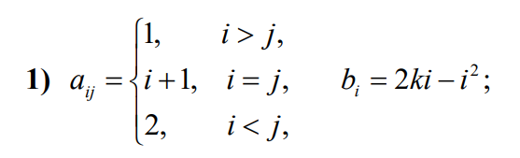

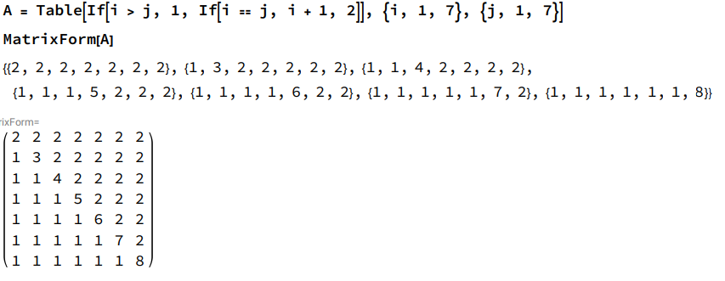

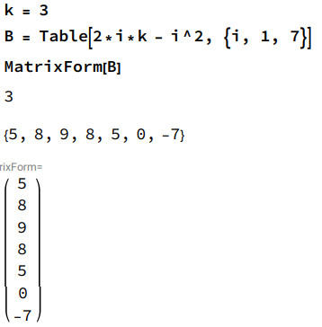

1. Было найдено число обусловленности матрицы А:

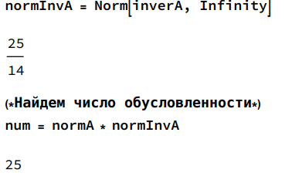

1. Было найдено решение точной системы AX=B, используя функцию LinearSolve:

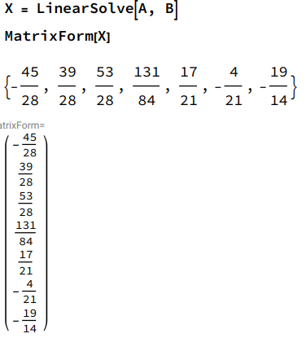

1. Были решены три возмущенные системы при увеличенных значениях последних уравнение системы последовательно на 0.01%, 0.1% и 1%:

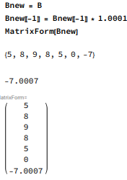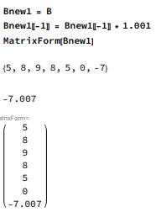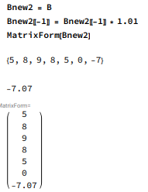

1. Были найдены предельные относительные погрешности решения трех систем:

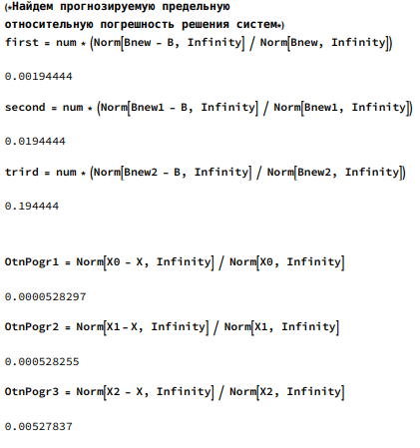

Задание 1.2:

1. Были созданы матрицы, заданные условиями:

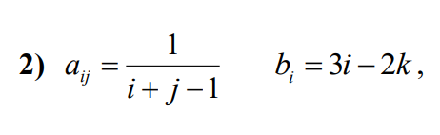

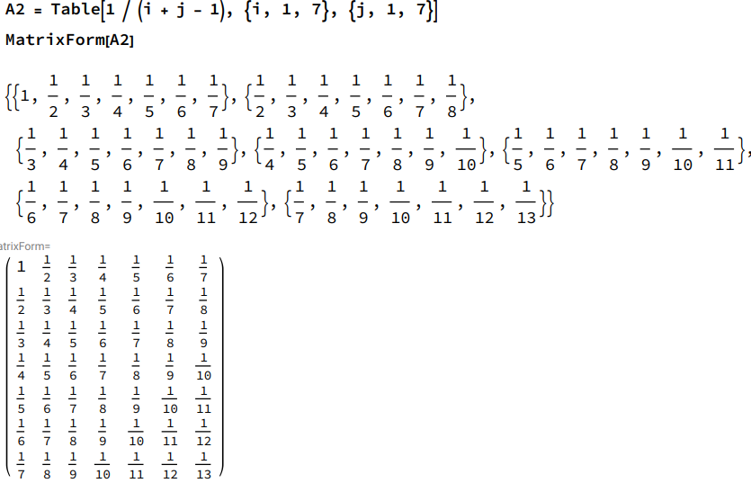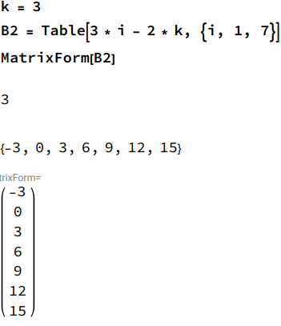

1. Было найдено число обусловленности матрицы А:

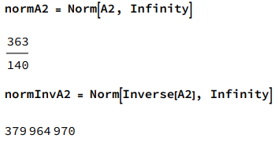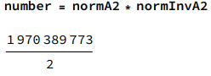

1. Было найдено решение точной системы AX=B, используя функцию LinearSolve:

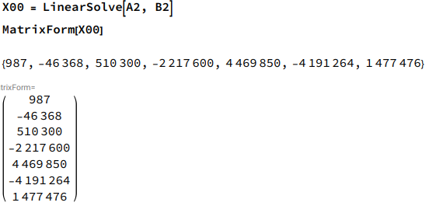

1. Были решены три возмущенные системы при увеличенных значениях последних уравнение системы последовательно на 0.01%, 0.1% и 1%:

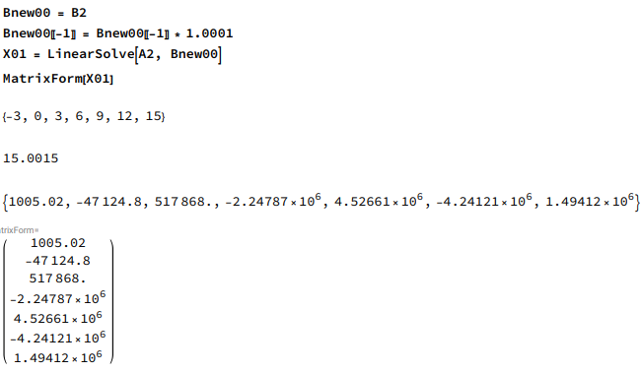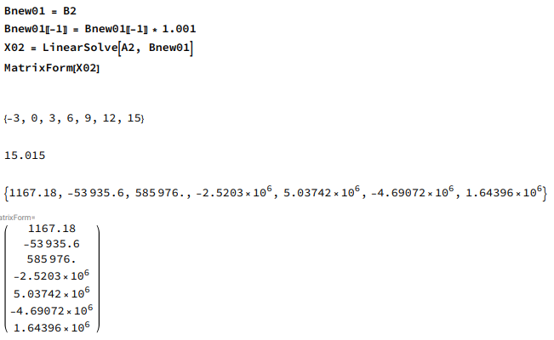

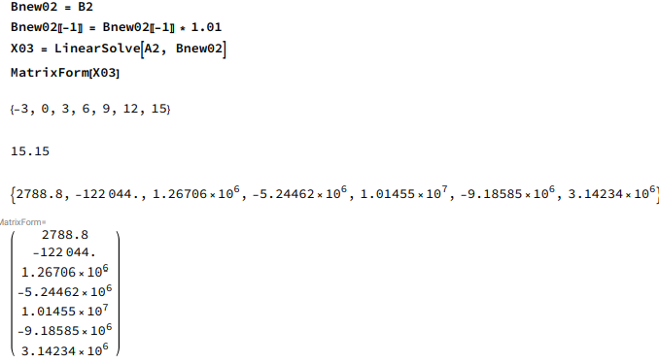

1. Были найдены предельные относительные погрешности решения трех систем:

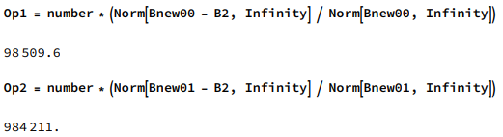

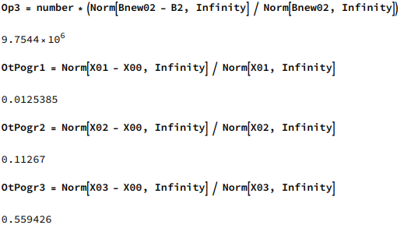

Вывод: проведенное исследование наглядно демонстрирует ключевую роль числа обусловленности матрицы и величины эквивалентных возмущений правой части в точности решения СЛАУ.

Задание 3:

1. Были созданы матрицы А и В по заданным условиям:

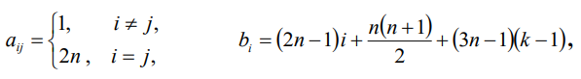

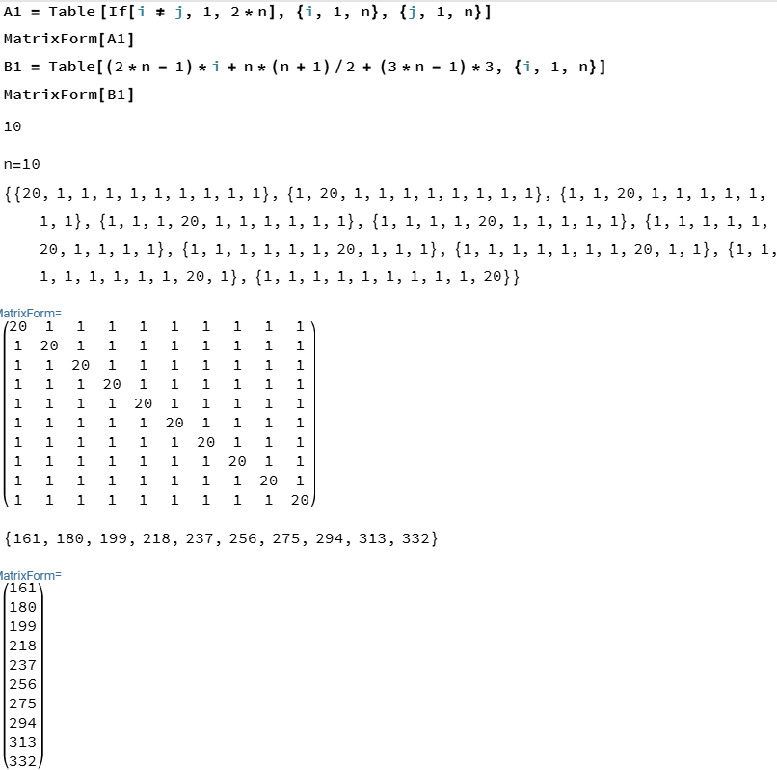

1. Для СЛАУ применим метод решения Якоби:

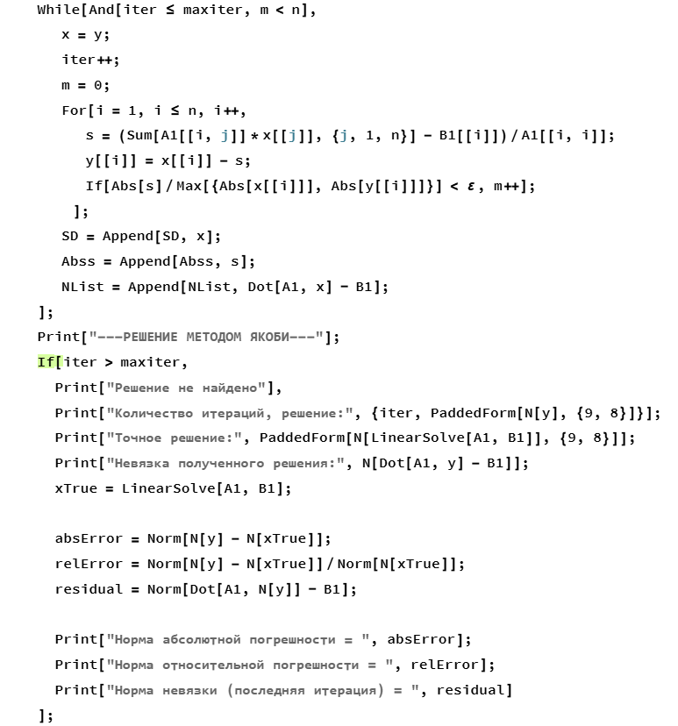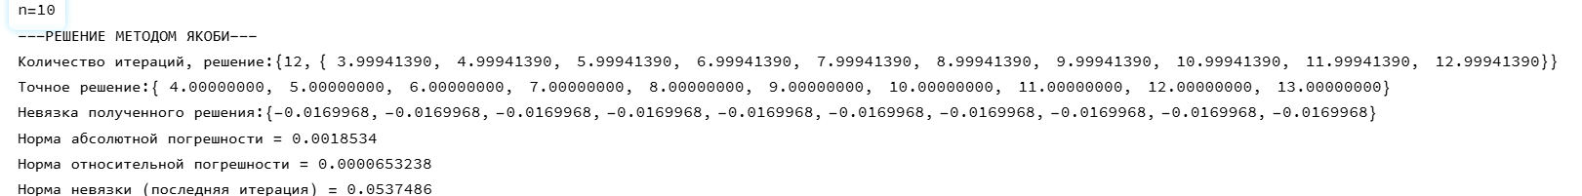

1. Для того же СЛАУ применим метод решения Зейделя:

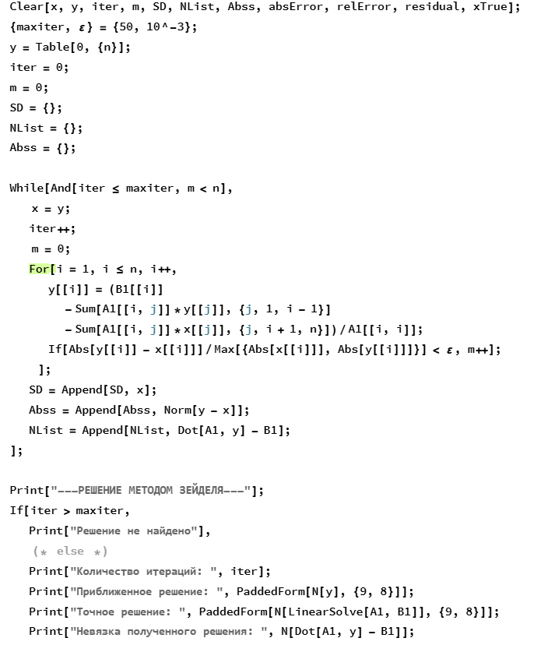

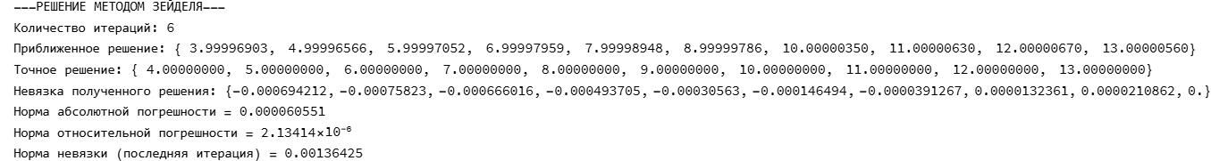

Вывод: Проведенная лабораторная работа позволила экспериментально исследовать влияние числа обусловленности матрицы и возмущений правой части на точность решения систем линейных алгебраических уравнений (СЛАУ), а также сравнить эффективность итерационных методов Якоби и Зейделя.

**Общий вывод:** Число обусловленности матрицы является критическим параметром при решении СЛАУ, так как определяет устойчивость решения к погрешностям входных данных. Метод Зейделя показал себя как более эффективный итерационный метод по сравнению с методом Якоби в условиях данной работы. Результаты подтверждают теоретические положения о влиянии обусловленности матрицы и свойств итерационных методов на точность и скорость решения СЛАУ.